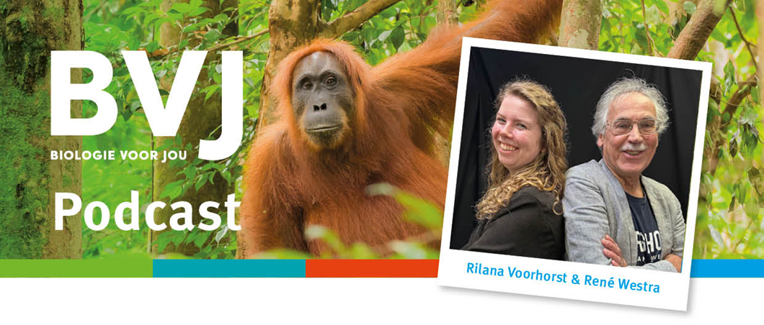

Werkblad 2 bij podcast 1
Medisch-biologische en sociale verschillen tussen man en vrouw
Thema’s: Voortplanting & seksualiteit en Erfelijkheid & evolutie

De gulden snede
Een bekende verhouding uit de kunst is de gulden snede. Tijdens de Europese renaissance gebruikten gerenommeerde kunstenaars en architecten symmetrie en de gulden snede om hun meesterwerken in kaart te brengen.
Als de twee helften van een object precies elkaars spiegelbeeld zijn, is het symmetrisch. Bij de meeste mensen is bijvoorbeeld het rechterbeen ongeveer even lang als het linkerbeen en ligt het rechteroog ongeveer even ver van de rand van het gezicht als het linkeroog.
In onderstaande Afbeelding 1 is te zien dat de spanwijdte van de armen (van vingertop tot vingertop) even groot is als de lengte van het lichaam (van hak tot kruin).
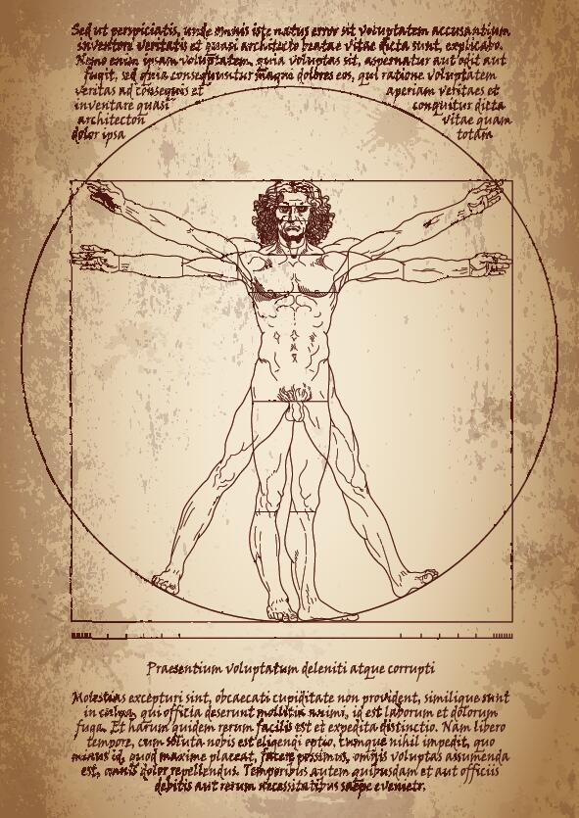
Afbeelding 1. Vitruviusman van Leonardo Da Vinci


De gulden snede is complexer. Hierbij wordt de verhouding tussen twee waarden bepaald. Veel verhoudingen in de natuur volgen de verhouding van de gulden snede. De gulden snede wordt aangeduid met het symbool φ. Als φ ongeveer 1,62 is, noemen we de verhouding de gulden snede.
b
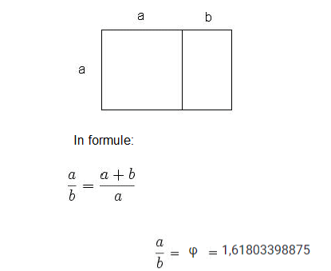
a
a

Opdracht 1
In deze opdracht bepaal je de verhouding tussen de lengte en breedte van het hoofd bij een groot aantal mensen.
a. Maak duo’s en pak een rolmaat. Meet de lengte (a+b) van kruin tot en met je kin en breedte (b) van je hoofd net boven je ogen. Noteer de verhouding in twee decimalen nauwkeurig op het bord of op een vel papier voorin de klas. Doe dit anoniem, zet je naam er dus niet bij.
b. Neem de waarden lengte/breedte = (a+b)/b van het hoofd over in Tabel 1.
Waarde | Aantal parallelklas | Aantal eigen klas | Totaal
1,52 | 1
1,53 | 1
1,55 | 2
1,58 | 3
1,60 | 4
1,61 | 5
1,62 | 4
1,63 | 4
1,64 | 3
1,65 | 2
1,66 | 1
Tabel 1. Waarden gulden snede klas

- Maak in Afbeelding 2 een staafdiagram van de waarden uit de rechterkolom in Tabel 1, waarbij van een parallelklas alvast een aantal waarden is genoteerd.
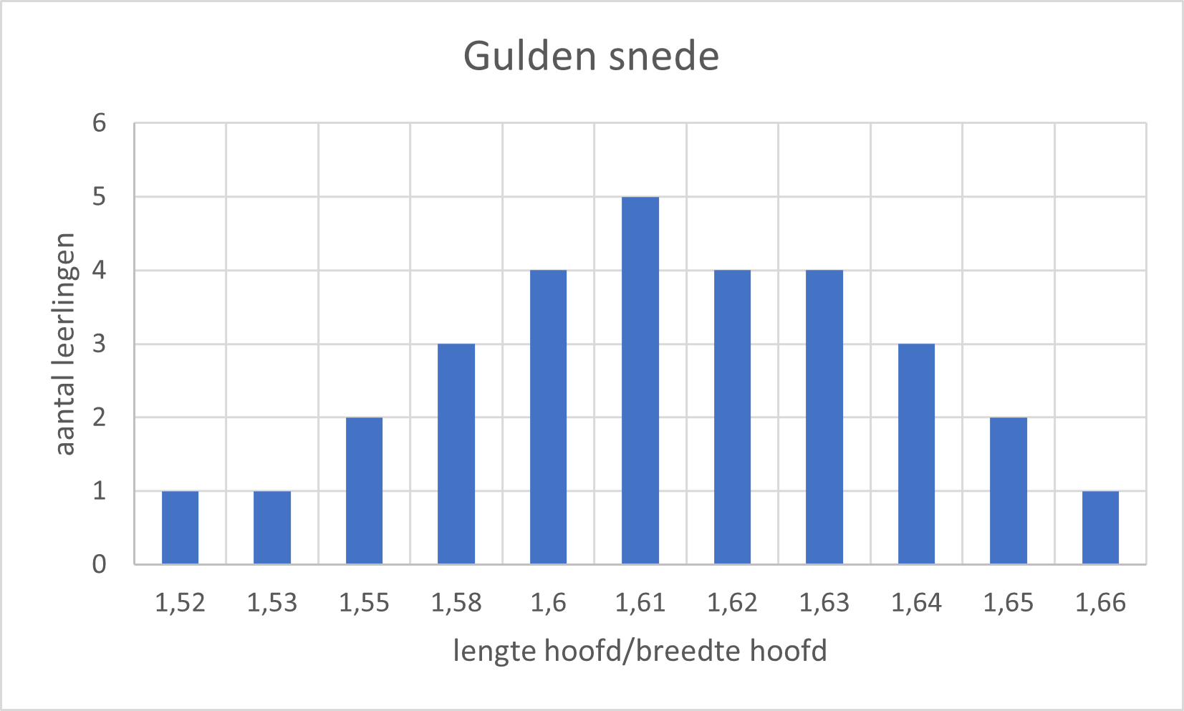
Afbeelding 2. Resultaten parallelklas verhouding lengte hoofd/breedte hoofd

- Liggen de gevonden waarden in de buurt van het getal van de gulden snede? Leg uit hoe het komt dat niet iedereen in de klas dezelfde verhouding heeft.

